МИНИСТЕРСТВО НАУКИ И ВЫСШЕГО ОБРАЗОВАНИЯ РОССИЙСКОЙ ФЕДЕРАЦИИ
федеральное государственное бюджетное образовательное учреждение высшего образования
«Казанский национальный исследовательский технический университет им. А.Н. Туполева-КАИ»
(КНИТУ-КАИ)
Институт (факультет) / филиал / отделение СПО _в ИКТЗИ, КИТ
(наименование института (факультета) филиала / отделения СПО)
ОТЧЕТ
по прохождению производственной практики
(наименование практики (вид практики))
Направление подготовки / специальность:
09.02.07 «Информационные системы и программирование»
(наименование направления подготовки / специальности)
Выполнил обучающийся группы 4333
___________ Минибаев Т.А.
(подпись) (расшифровка подписи)
Руководитель практики от университета /
отделения СПО в ИКТЗИ, КИТ
мастер
производственного
обучения Гарайшин А.Р.
(должность) (подпись) (расшифровка подписи)
Отчет защищен с оценкой: ________________
Дата защиты «___» _________________ 20__ г.

Казань 2026
ИНДИВИДУАЛЬНОЕ ЗАДАНИЕ
Обучающегося ___Минибаева Тимура Айратовича__________________
^{(Ф.И.О. полностью)}
группы ___4333_______ направления подготовки / специальности
09.02.07 «Информационные системы и программирование»
(наименование направления подготовки / специальности)
института (факультета)/филиала / отделения СПО в ИКТЗИ, КИТ________,
(наименование института (факультета)/филиала / отделения СПО)
период практики с «_12_» _июня_ 2026 г. по «_02__» _июля_ 2026 г.
Место прохождения практики ООО «Софтиус» _________
(наименование профильной организации, структурного подразделения университета, отделения СПО)
Задание на практику:
Разработка и тестирование мобильного приложения для управления задачами.
Задание получил, ознакомлен и согласен:
«_12_» __июня_ 2026 г. ______________ Минибаев Т.А.
^{(подпись)} ^{(расшифровка подписи)}
Руководитель практики от университета / отделения СПО в ИКТЗИ, КИТ
мастер производственного обучения _________ Гарайшин А.Р.
^{(должность)} (подпись) (расшифровка подписи)
Согласовано:
Ответственное лицо от профильной организации (при наличии)
_______Директор________ ___________ Зиновьев Л.В
^{(должность)} ^{(подпись)} ^{(расшифровка подписи)}

СОДЕРЖАНИЕ
ВВЕДЕНИЕ 4
ГЛАВА 1. ТЕОРЕТИЧЕСКАЯ ЧАСТЬ 6
1.1 Основные понятия мобильной разработки и управления задачами 6
1.2 Определение ролей пользователей и их функционала 6
1.3 Проектирование базы данных 7
ГЛАВА 2. ПРАКТИЧЕСКАЯ ЧАСТЬ 9
2.1 Реализация серверной части на Node.js 9
2.2 Реализация клиентской части 10
2.3 Тестирование приложения 18
ЗАКЛЮЧЕНИЕ 21
СПИСОК ИСПОЛЬЗУЕМЫХ ИСТОЧНИКОВ 23

ВВЕДЕНИЕ
В современном мире цифровая трансформация бизнес-процессов становится приоритетным направлением развития предприятий. Эффективная автоматизация напрямую влияет на операционную эффективность и производственную безопасность. В условиях сложных производств точный учет и контроль критически важны для бесперебойной работы. В данном контексте ООО «СОФТИУС» предлагает услуги по проектированию, разработке и внедрению IT-продуктов «под ключ», а также готовые решения для автоматизации производственных процессов.
Ключевое готовое решение компании — система оперативного контроля производственной безопасности и охраны труда (№20473 в реестре РФ). Она автоматизирует учет, планирование и формирование аналитической отчетности в соответствии с законодательством РФ, позволяя контролировать сотни объектов, выявлять нарушения и систематизировать данные. Команда «Софтиус» обеспечивает полный цикл создания ПО: от анализа требований и проектирования архитектуры до интеграции с корпоративными системами, тестирования и обучения персонала.
При разработке информационных систем особое внимание уделяется надежности, безопасности данных и соответствию корпоративным стандартам. Приоритет компании — гибкость и адаптивность решений, что позволяет быстро реагировать на изменения в технологиях и законодательстве.
Таким образом, внедрение IT-решений от ООО «СОФТИУС» является важным шагом в цифровой трансформации предприятий. Это позволяет повысить эффективность производственного контроля, оптимизировать бизнес-процессы и укрепить конкурентные преимущества компаний на рынке.
- Компетенции, формируемые в результате прохождения практики:
Индекс компетенции | Расшифровка компетенции
ПК 1.1. | Формировать алгоритмы разработки программных модулей в соответствии с техническим заданием
ПК 1.2. | Разрабатывать программные модули в соответствии с техническим заданием
ПК 1.3. | Выполнять отладку программных модулей с использованием специализированных программных средств
ПК 1.4. | Выполнять тестирование программных модулей
ПК 1.5. | Осуществлять рефакторинг и оптимизацию программного кода
ПК 1.6. | Разрабатывать модули программного обеспечения для мобильных платформ
- Дневник прохождения практики
№ п/п | Срок | Наименования | Краткое содержание
1 | 12.06.2026 | Получение задания | Изучение ТЗ, согласование этапов
2 | 15.06.2026 – 16.06.2026 | Формирование алгоритмов разработки программных модулей | Определены основные функциональные модули и разработаны алгоритмы их реализации
3 | 17.06.2026 | Разработка программных модулей | Реализованы основные программные модули: создание/редактирование задач, установка сроков выполнения, отслеживание прогресса
4 | 18.06.2026 | Отладка программных модулей | Проведена отладка модулей
5 | 19.06.2026 – 22.06.2026 | Тестирование программных модулей | Выполнено тестирование черным ящиком каждого компонента. Проверена корректность работы всех функций при различных сценариях использования
6 | 23.06.2026 | Рефакторинг и оптимизация кода | Проведен анализ кода. Улучшена структура кода, оптимизированы запросы к базе данных, уменьшено потребление ресурсов
7 | 24.06. 2026 – 26.06.2026 | Тестирование безопасности | Реализованы механизмы шифрования данных и защиты от несанкционированного доступа
8 | 29.06. 2026 – 01.07.2026 | Формирование отчета | Оформление отчета по производственной практике
9 | 02.07.2026 | Сдача и защита отчёта | Презентация проекта, демонстрация работоспособности приложения.

ГЛАВА 1. ТЕОРЕТИЧЕСКАЯ ЧАСТЬ

1.1 Основные понятия мобильной разработки и управления задачами
Управление задачами производственного контроля — комплексный процесс планирования и мониторинга промышленной безопасности и охраны труда. Типичные задачи включают инспекции объектов, контроль выполнения предписаний, учет нарушений и планирование проверок. Их несвоевременное выполнение ведет к авариям, штрафам и нарушениям законодательства РФ.
Специализированные IT-решения автоматизируют эти процессы и минимизируют человеческий фактор. В отличие от универсальных трекеров (Trello, Asana), системы СОФТИУС (включая готовый продукт из реестра РФ №20473) учитывают отраслевую специфику: строгую ролевую модель, требования нормативных актов, приоритизацию рисков и интеграцию с корпоративными системами.
Для разработки применяется клиент-серверная архитектура. Клиентская часть включает веб-интерфейс для руководства и мобильные приложения для инспекторов в полевых условиях. Серверная часть строится на современных серверных фреймворках и реляционных СУБД (например, SQLite), что обеспечивает масштабируемость, стабильную работу с сотнями объектов и бесшовную интеграцию с ПО заказчика.
Ключевые принципы архитектуры: модульность для гибкой адаптации под нужды клиента; параметризация запросов и хеширование паролей (bcrypt) для защиты данных; ведение полного журнала аудита (audit log) для контроля действий пользователей и строгого соответствия стандартам информационной безопасности.

1.2 Определение ролей пользователей и их функционала
В приложении реализована ролевая модель доступа, учитывающая структуру предприятия в сфере промышленной безопасности. Данный подход позволяет гибко распределять права между сотрудниками и обеспечивать защиту данных.
Роль Администратора предоставляет полный функционал управления системой. Администратор может создавать, редактировать и удалять задачи с указанием названия, описания, сроков выполнения и приоритета; назначать задачи работникам; управлять пользователями системы — добавлять новых сотрудников, назначать им роли и права доступа; просматривать историю всех изменений и операций в системе через раздел «История»; фильтровать задачи по статусам (Все, Мои, Активные, Выполненные, Просроченные); экспортировать данные в формате CSV для формирования отчётности. Администратор имеет доступ ко всем функциям приложения для обеспечения контроля над рабочими процессами и соблюдения требований производственной безопасности.
Роль Работника ориентирована на оперативное исполнение задач. Работник может просматривать назначенные задачи, отслеживать прогресс выполнения, получать push-уведомления о приближающихся дедлайнах и новых поручениях. Доступ к функциям управления пользователями, экспорту данных и системным настройкам для данной роли ограничен, что соответствует принципу минимально необходимых привилегий и обеспечивает безопасность системы.

1.3 Проектирование базы данных
База данных приложения спроектирована на основе реляционной модели с использованием СУБД SQLite, которая обеспечивает встроенное хранение данных без необходимости отдельного серверного процесса. Структура базы включает четыре взаимосвязанные таблицы.
Таблица Sessions служит списком авторизированных пользователей в приложении. Хранит в себе токен аутентификации, срок годности токена и время его создания.
Таблица Users хранит учётные записи персонала. Ключевыми полями являются уникальный email, хешированный пароль, флаги активности уведомлений и состояния аккаунта, номер телефона, офис, роль, дату создания и обновления аккаунта.
Таблица Tasks предназначена для хранения задач. Помимо стандартных полей названия, описания и сроков, она включает тип приоритетности, статус, кем создано, кем назначена и кому назначена задача. Также указано время создания и время изменения задачи.
Таблица Task_history ведёт историю всех операций с задачами и пользователями. Каждая запись фиксирует тип действия, идентификаторы связанных сущностей и временную метку, что обеспечивает прозрачность и возможность аудита.

ГЛАВА 2. ПРАКТИЧЕСКАЯ ЧАСТЬ

2.1 Реализация серверной части на Node.js
Серверная часть построена на фреймворке Express.js с СУБД SQLite (через драйвер better-sqlite3). Реализованы REST API эндпоинты:
• POST /auth/login — авторизация с проверкой хеша пароля через bcrypt
• POST /auth/logout — выход из системы с удалением сессионной cookie
• GET /auth/me — получение текущего авторизованного пользователя
• PUT /auth/profile — редактирование профиля (ФИО, должность, телефон)
• PUT /auth/password — смена пароля с завершением всех сессий
• GET /assignable-users — список пользователей, на которых можно назначить задачу
• POST /users — создание пользователя (только администратор)
• GET /users — список всех пользователей (только администратор)
• GET /workers — список работников
• DELETE /users/:id — удаление пользователя (только администратор)
• GET /tasks — получение задач с учётом роли пользователя
• GET /tasks/notifications — ближайшие дедлайны и назначенные задачи
• GET /tasks/:id — получение задачи по идентификатору
• POST /tasks — создание задачи
• PUT /tasks/:id — редактирование задачи
• PATCH /tasks/:id/progress — обновление прогресса задачи
• DELETE /tasks/:id — удаление задачи (только администратор)
• GET /tasks/:id/history — история изменений конкретной задачи
• GET /history — общая история изменений с учётом прав доступа
• GET /export/csv — экспорт задач и истории в CSV
Безопасность обеспечена параметризованными SQL-запросами, хешированием паролей через bcrypt, httpOnly-сессиями в cookie, защитными заголовками helmet, CORS, ограничением частоты запросов (express-rate-limit) и разграничением прав по ролям admin/worker.

2.2 Реализация клиентской части
Клиентская часть разработана на React Native PWA. Основные экраны:
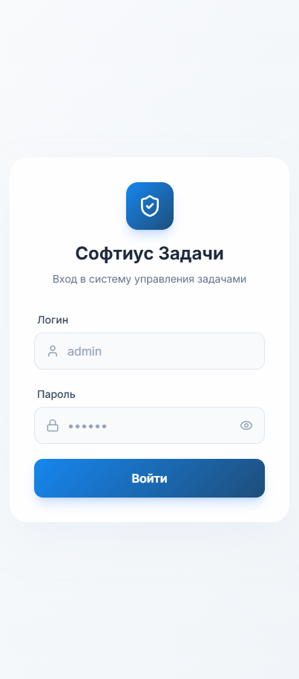
Рисунок 1 – Окно авторизации
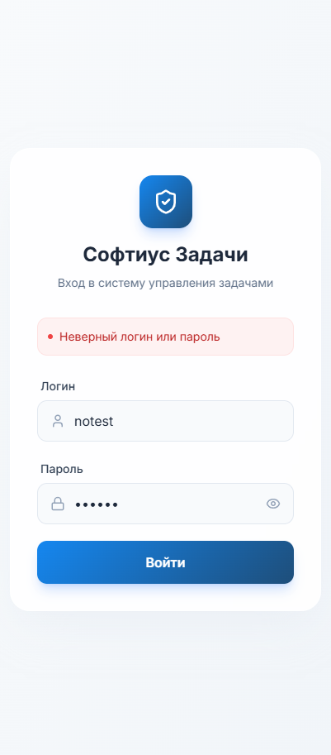
Рисунок 2 – Ввод неверных данных
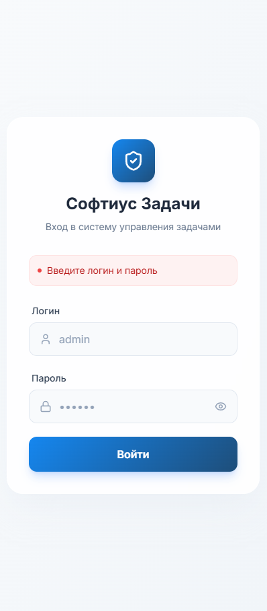
Рисунок 3 – Требование ввести Логин или Пароль
На Рисунке 1, 2, 3 представлен экран авторизации. Для входа необходимо ввести логин и пароль в соответствующие поля. Кнопка «Войти» отправляет данные на сервер для проверки. В случае неверного логина или пароля отображается сообщение «Неверный логин или пароль». Если поля оставлены пустыми, выводится уведомление «Введите логин и пароль». При успешной авторизации выполняется переход на главный экран задач.
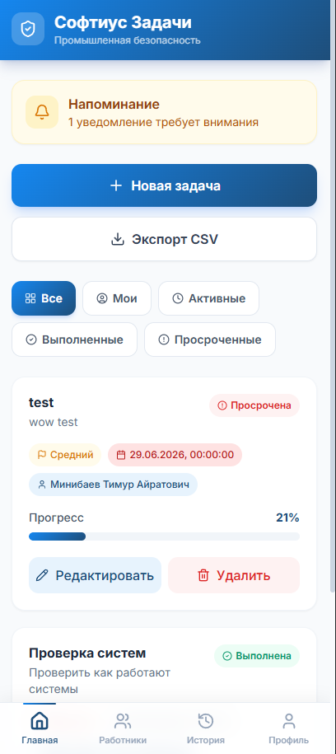
Рисунок 4 – Экран «Задачи»
На Рисунке 4 представлен главный экран. В верхней части отображается заголовок «Задачи», кнопка добавления и экспорт данных находится в самом верху приложения. Основная область содержит список карточек задач с указанием названия, периода выполнения и описания, автора задачи и прогресса. На карточке присутствуют кнопки «Редактировать» и «Удалить». При удалении задачи появляется диалог подтверждения для предотвращения случайного действия. В нижней части экрана у роли «Администратор» расположена навигационная панель с четырьмя разделами: Главная, Работники, История, Профиль. У роли «Работник» расположена таже навигационная пароль, только с разделами: Главная, История, Профиль.
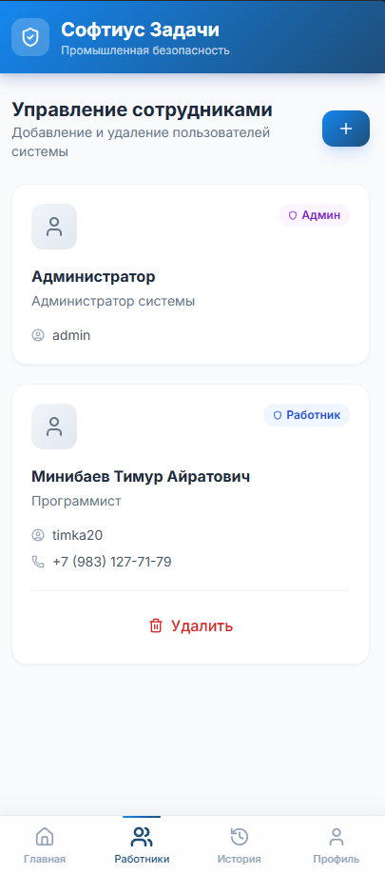
Рисунок 5 – Экран «Работники»
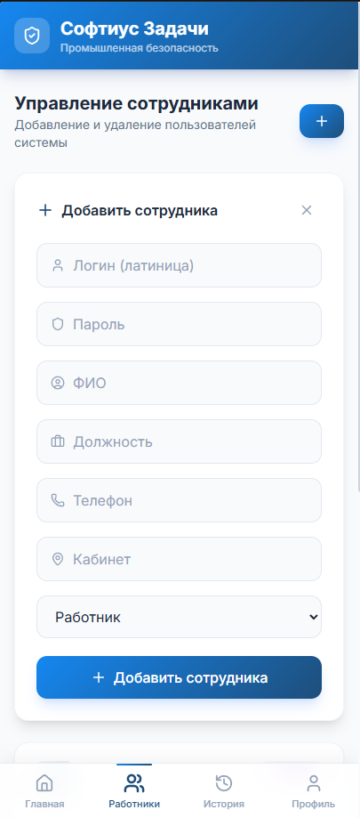
Рисунок 6 – Действие «Добавить сотрудника»
На Рисунке 5 представлен экран «Работники». Доступ к данному окну имеет только пользователь с ролью «Администратор». В данном окне, администратор может добавлять сотрудников. Чтобы добавить сотрудника, нужно нажать на кнопку «+» в верхней части приложения. После нажатия на кнопку, появляется карточка где нужно вписать логин, пароль, ФИО, должность и по желанию указать, телефон и кабинет сотрудника. Ниже можно выбрать роль сотрудника Работник или Администратор. После ввода данных, при нажатии на кнопку «Добавить сотрудника», сотрудник с указанными данными будет добавлен в систему (Рисунок 6).
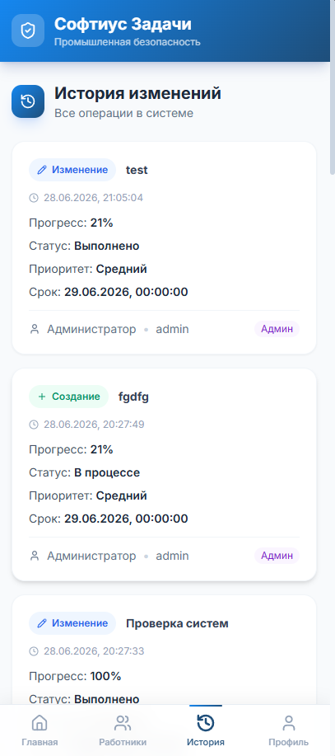
Рисунок 7 – Экран «История»
На Рисунке 7 представлен экран «История». В данном экране отображается вся история действий пользователей. Администратор может видеть всю историю действий всех сотрудников, сотрудник в свою очередь видит только свои изменения по задачам.
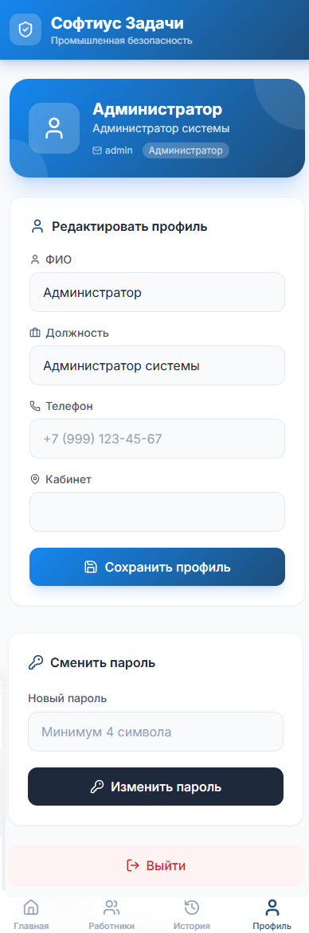
Рисунок 8 – Экран «Профиль»
На Рисунке 8 представлен экран «Профиль». Верхняя карточка содержит аватар пользователя, логин и роль. Ниже представлен блок редактирования профиля. Сотрудник может самостоятельно менять свое ФИО, Должность, Телефон и кабинет. Чтобы сохранить профиль, нужно нажать на кнопку «Сохранить профиль». Далее идет блок смены пароля, пользователь может поставить свой уникальный пароль и сохранить его нажав на кнопку «Изменить пароль». В самом низу, представлена кнопка «Выйти» при ее нажатии, сотрудник выходит из своего личного кабинета и попадает на страницу авторизации.
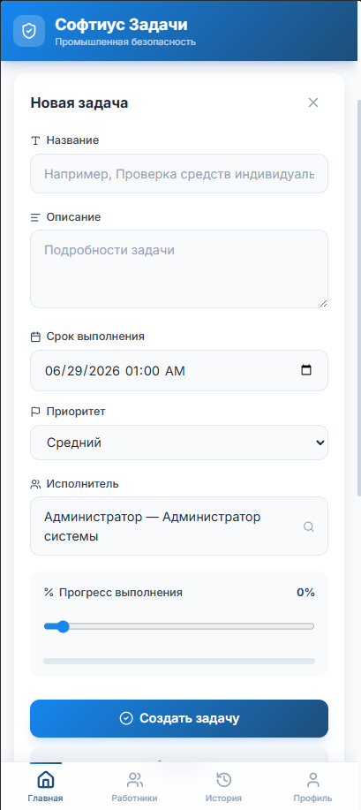
Рисунок 9 – Функционал «Создание задачи»
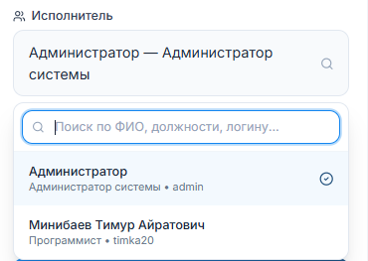
Рисунок 10 – Выбор исполнителя
На Рисунке 9 представлен экран создания задачи. Здесь администратор может назначить задачу сотруднику или же сам сотрудник может создать себе задачу. Если администратор создает задачу, помимо обязательных полей Название, Описание, Срок выполнения, Приоритет и Прогресс он может назначить исполнителя задачи (Рисунок 10). После нажатия на кнопку «Создать задачу», задача создается конкретному пользователю.

Рисунок 11 – Уведомления о задаче
На рисунке 11 представлен пример уведомления о приближающемся сроке выполнения задачи. Если приложение открыто, уведомление отобразится внутри приложения, если же сотрудник свернул приложение, сотруднику придет PUSH уведомление на его мобильное устройство.
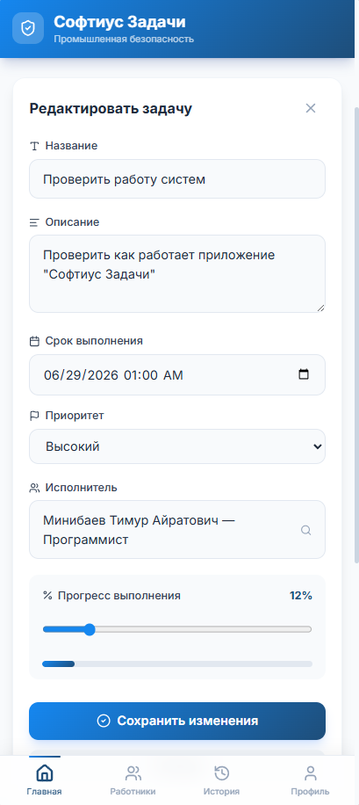
Рисунок 12 – Функционал «редактирование задачи»
На Рисунке 12 представлен функционал редактирования задачи. Структура аналогична экрану создания, однако поля предзаполнены текущими данными задачи. Кнопка «Изменить задачу» также градиентная, при нажатии данные отправляются на сервер для обновления. Добавлена кнопка крестика в верхнем углу для возврата без сохранения изменений.
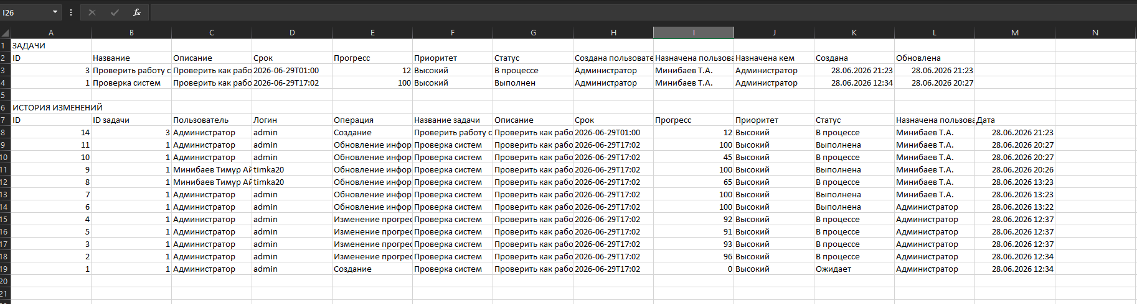
Рисунок 13 – Успешный экспорт данных
На Рисунке 13 представлен скриншот успешного экспорта данных приложения при нажатии на кнопку «Экспорт CSV». При нажатии, экспортируется Excel документ с данными о задачах и историей действий.

2.3 Тестирование приложения
Тестирование является обязательным этапом разработки программного обеспечения, позволяющим выявить ошибки и недочёты до внедрения приложения в эксплуатацию. В рамках данной работы проведено функциональное тестирование приложения Softius методом чёрного ящика, при котором проверяется работоспособность системы без доступа к внутреннему коду. Тестирование охватывает ключевые пользовательские сценарии: авторизацию, создание и редактирование задач, управление дедлайнами, настройку уведомлений, изменение профиля, управление сотрудниками и администрирование. Ниже представлены результаты проверки основных функций приложения.
Таблица 3 – Реализация тестирования методом черного ящика
Название теста | Описание сценария | Входные данные | Выходные данные | Удачное/неудачное  тестирование
Функция авторизации | Авторизация в системе | Логин: minibaev07, Пароль: qwerty123 | Успешная авторизация, открытие главного экрана | Удачное
Функция авторизации | Авторизация в системе с неверным паролем | Логин: minibaev07, Пароль: - | Сообщение «Неверный логин  или  пароль» | Неудачное

Продолжение таблицы 3
Функция создания задачи | Создание новой задачи | Название: Подготовить отчёт, Срок: 30.06.26, Приоритет: Высокий, Описание: Подготовить квартальный отчёт, Исполнитель: Минибаев Тимур Айратович | Задача создана и отображается в списке | Удачное
Функция создания задачи | Создание задачи с пустым названием | Название: (пусто), Срок: 30.06.26 | Ошибка валидации «Название обязательно» | Неудачное
Функция редактирования задачи | Редактирование существующей задачи | Название: Подготовить отчёт (срочно), Срок: 25.06.26, Статус: В работе | Задача успешно обновлена | Удачное
Функция изменения прогресса | Изменение прогресса задачи | Прогресс: 75% | Ползунок и процент плавно изменились, статус «В работе» сохранён | Удачное
Функция удаления задачи | Удаление задачи администратором | Нажатие «Удалить» в карточке задачи | Задача удалена, список задач обновлён | Удачное
Функция просмотра дедлайнов | Просмотр уведомлений о дедлайнах | Пользователь без задач на ближайшие 24 часа | Отсутствие уведомлений / пустой список | Удачное
Функция push-уведомлений | Уведомление о дедлайне при отключенных уведомлениях браузера | Уведомления отключены в настройках браузера | Push-уведомления не приходят | Удачное
Функция push-уведомлений | Уведомление о приближающемся дедлайне | Задача с дедлайном завтра | Push-уведомление «Дедлайн завтра!» | Удачное

Продолжение таблицы 3
Функция настроек профиля | Изменение данных профиля | ФИО: Минибаев Тимур Айратович, Должность: Менеджер, Телефон: +7 (999) 123-45-67 | Профиль успешно обновлён | Удачное
Функция настроек профиля | Изменение пароля | Новый пароль: newpass123 | Пароль изменён, текущая сессия завершена | Удачное
Функция добавления пользователя | Создание нового работника администратором | Логин: minibaev07, ФИО: Минибаев Тимур Айратович, Пароль: 1234, Роль: worker | Пользователь создан и отображается в списке работников | Удачное
Функция экспорта CSV | Экспорт задач и истории в CSV | Пользователь с задачами и историей изменений | Файл softius-tasks.csv с секциями «ЗАДАЧИ» и «ИСТОРИЯ ИЗМЕНЕНИЙ» | Удачное
Функция просмотра истории | Просмотр истории изменений задачи | Задача с несколькими операциями | Отображается список изменений с пользователем и датой | Удачное
Функция навигации | Переключение между разделами | «Главная» → «История» → «Профиль» | Экраны открываются корректно, активный пункт подсвечен | Удачное

ЗАКЛЮЧЕНИЕ
В ходе выполнения курсовой работы было успешно разработано и протестировано веб-приложение для управления задачами «Softius», предназначенное для использования сотрудниками организации — администраторами и исполнителями (worker). Все запланированные функции реализованы в полном объёме. Приложение позволяет создавать, редактировать, удалять и отслеживать задачи с установкой сроков выполнения, приоритета, статуса и процента готовности, а также предоставляет интуитивно понятный интерфейс, включающий экраны авторизации, списка задач, истории изменений, профиля, управления сотрудниками и экспорта данных.
Реализована проверка корректности вводимых данных, включая валидацию логина и пароля, названия задачи, срока выполнения, приоритета, прогресса, а также соответствие роли пользователя при создании новых учётных записей. Обеспечено сохранение истории действий с задачами в таблице task_history с указанием времени, типа операции и пользователя. Настроены уведомления о приближающихся дедлайнах и недавно назначенных задачах. Реализован экспорт задач и истории изменений в формат CSV для последующего анализа. Для защиты от несанкционированного доступа применено хеширование паролей алгоритмом bcrypt, httpOnly-сессии в cookie, параметризованные SQL-запросы, защитные заголовки helmet, ограничение частоты запросов и разграничение прав доступа по ролям admin/worker.
Разработка велась с использованием современного стека технологий: клиентская часть построена на React 18 с TypeScript и сборщиком Vite, интерфейс оформлен с помощью Tailwind CSS и библиотеки иконок Lucide React; серверная часть реализована на платформе Node.js с использованием фреймворка Express и TypeScript, а данные хранятся в базе данных SQLite (better-sqlite3). Приложение оформлено как прогрессивное веб-приложение (PWA): добавлены манифест, иконки и Service Worker для возможности установки на мобильные устройства. Все этапы — от проектирования архитектуры и базы данных до тестирования и оптимизации — были выполнены в соответствии с техническим заданием.
Проведено функциональное тестирование всех модулей методом чёрного ящика, выполнена отладка и рефакторинг кода для повышения производительности, безопасности и удобства сопровождения. Разработанное приложение готово к внедрению в рабочие процессы организации. Оно позволит сотрудникам эффективно планировать задачи, контролировать сроки их выполнения, распределять ответственность между исполнителями и оперативно реагировать на изменения, что повысит общую продуктивность, дисциплину труда и качество управления рабочими процессами.

СПИСОК ИСПОЛЬЗУЕМЫХ ИСТОЧНИКОВ
- Дронов В.А. React 17. Разработка веб-приложений на JavaScript. - СПб.: БХВ-Петербург, 2022. - 384 с.
- Бэнкс А., Порселло Е. React: современные шаблоны для разработки приложений. - 2-е изд. - СПб.: Питер, 2022. - 320 с.
- Вандеркам Д. Эффективный TypeScript: 62 способа улучшить код. - СПб.: Символ-Плюс, 2021. - 320 с.
- Браун И. Веб-разработка с применением Node и Express. Полноценное использование стека JavaScript. - СПб.: Питер, 2017. - 336 с.
- Хэррон Д. Node.js. Разработка серверных веб-приложений на JavaScript. - М.: ДМК Пресс, 2016. - 667 с.
- Флэнаган Д. JavaScript. Подробное руководство. - 7-е изд. - СПб.: Символ-Плюс, 2022. - 1096 с.
- Крейбич Дж.А. Использование SQLite. - СПб.: Символ-Плюс, 2010. - 528 с.
- Макфарланд Д. Большая книга CSS3. - 3-е изд. - СПб.: Питер, 2014. - 608 с.
- Ater T. Building Progressive Web Apps: Bringing the Power of Native to the Browser. - Sebastopol, CA: O'Reilly Media, 2017. - 285 p.
- React. Документация [Электронный ресурс]. URL: https://react.dev/ (дата обращения: 25.06.2026).
- Express.js. Документация [Электронный ресурс]. URL: https://expressjs.com/ (дата обращения: 25.06.2026).
- Tailwind CSS. Документация [Электронный ресурс]. URL: https://tailwindcss.com/docs (дата обращения: 25.06.2026).

Отзыв ответственного лица от профильной организации
о прохождении практики
Обучающийся Минибаев Тимур Айратович, группы 4333
^{(Ф.И.О. полностью)}
института (факультета) /филиала/ отделения СПО в ИКТЗИ, КИТ__________
(наименование института (факультета)/филиала / отделения СПО)
проходил______________производственную____________________ практику
(наименование практики (вид практики))
с «12» ____июня_______ 2026 г. по «02» ______июля_____ 2026 г. в
ООО «Софтиус»_____________________
(наименование профильной организации)
Практика была организована в соответствии с рабочей программой практики.
ООО «Софтиус»_____________________
(наименование профильной организации)
именно ответственное лицо от профильной организации __________ _______________Зиновьев Леонид Викторович, Директор________________
^{(Ф.И.О. полностью, должность)}
подтверждает участие в формировании следующих компетенций, осваиваемых при прохождении практики:
№ п/п | Код компетенции | Наименование компетенции | Уровень освоения профессиональной компетенции  (5 – наивысший балл)
 |  |  | 1 | 2 | 3 | 4 | 5
1 | ПК 1.1. | Формировать алгоритмы разработки программных модулей в соответствии с техническим заданием
2 | ПК 1.2. | Разрабатывать программные модули в соответствии с техническим заданием
3 | ПК 1.3. | Выполнять откладку программных модулей с использованием специализированных программных средств
4 | ПК 1.4. | Выполнять тестирование программных модулей
5 | ПК 1.5. | Осуществлять рефакторинг и оптимизацию программного кода
6 | ПК 1.6. | Разрабатывать модули программного обеспечения для мобильных платформ
Обучающийся Минибаев Т.А. зарекомендовал(а) себя как
^{(Ф.И.О.)}
студент, прошедший курс практики без нареканий._________________________________________________________
Работу обучающегося Минибаев Т.А. оцениваю на _____________
^{(Ф.И.О.)} ^{(по 5-ти балльной шкале)}
Ответственное лицо от профильной организации Зиновьев А.В.
^{(подпись)} ^{(расшифровка подписи)}
^{(М.П.)}

